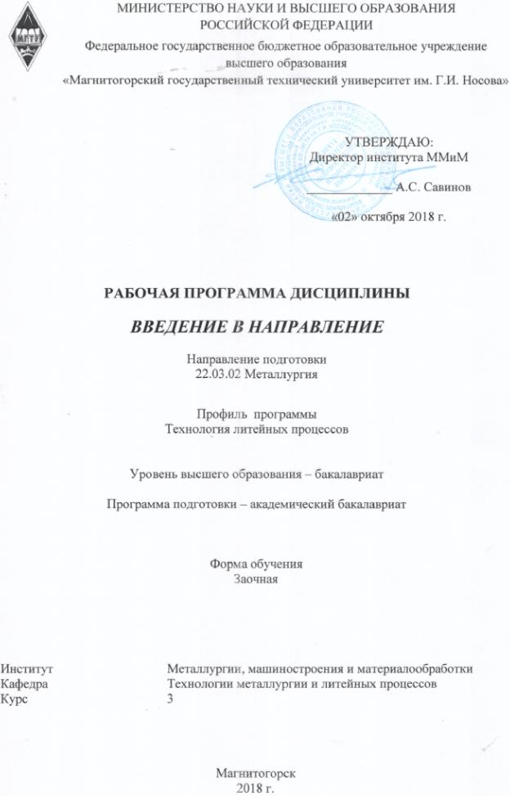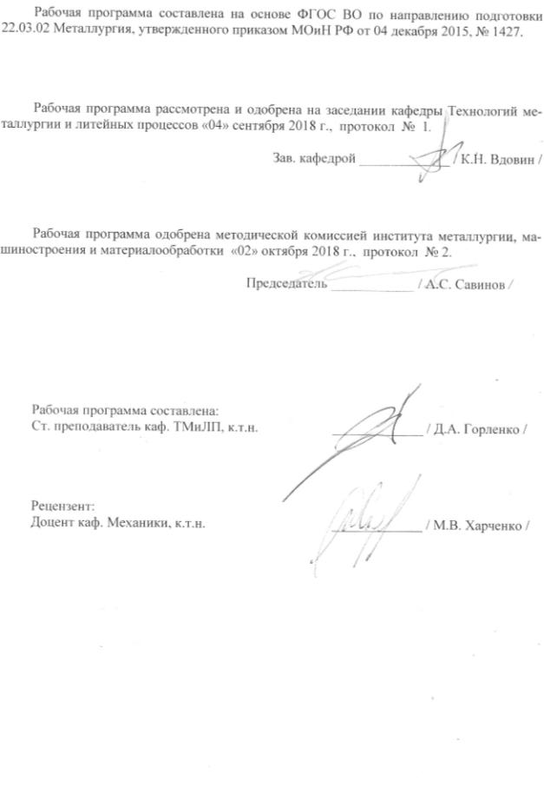

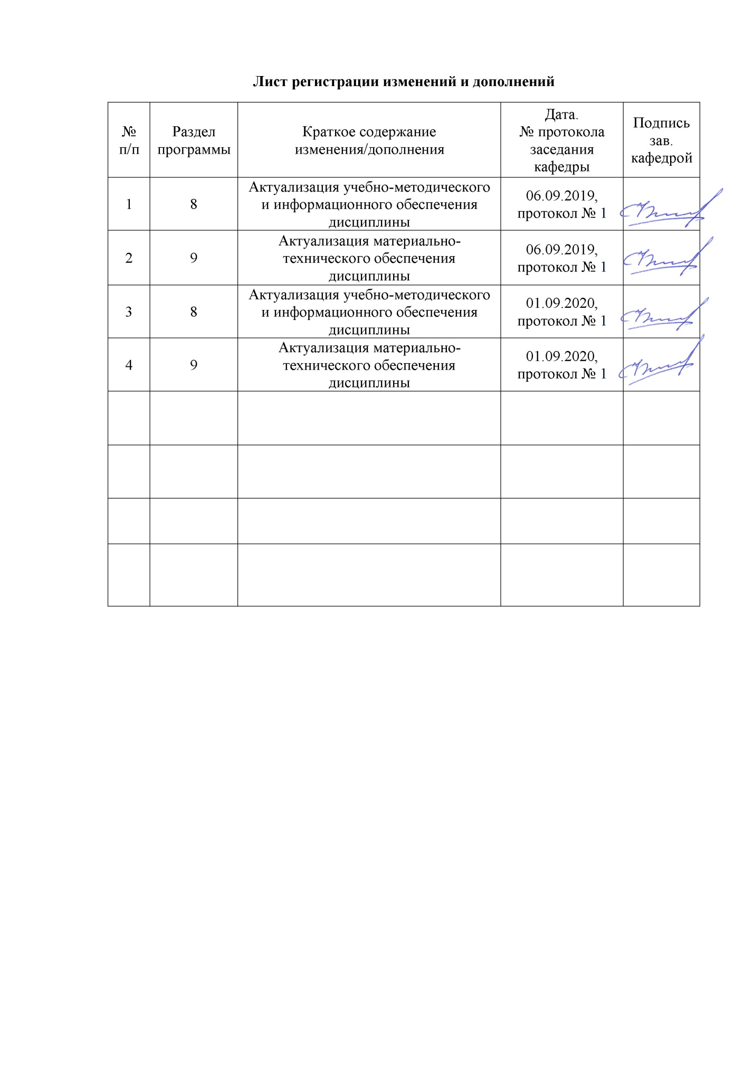

# **1 Цели освоения дисциплины**

Целями освоения дисциплины «Введение в направление» являются: развитие у студентов личностных качеств, а также формирование общепрофессиональных и профессиональных компетенций в соответствии с требованиями ФГОС ВО по направлению подготовки 22.03.02 Металлургия.

# 2 Место дисциплины в структуре образовательной программы подготовки бакалавра

Дисциплина «Введение в направление» входит в вариативную часть блока 1 образовательной программы.

Для изучения дисциплины необходимы знания (умения, владения), сформированные в результате изучения таких дисциплин как: «История металлургии», «История техники», «Физическая химия», «Метрология, стандартизация и сертификация».

Знания (умения, владения), полученные при изучении данной дисциплины будут необходимы при изучении таких дисциплин как: «Теория литейных процессов», «Технология литейного производства», «Производство отливок из стали и чугуна», «Специальные способы литья».

# 3 Компетенции обучающегося, формируемые в результате освоения дисциплины (модуля) и планируемые результаты обучения

В результате освоения дисциплины «Введение в направление» обучающийся должен обладать следующими компетенциями:

| Структурный  элемент  компетенции | Планируемые результаты обучения |
| --- | --- |
| **ОПК-3 - Способность осознавать социальную значимость своей будущей профессии** | |
| Знать | основы металлургического производства, и его значимость для экономики страны;  роль металлургического предприятия и его основные профессии;  социальную значимость профессии металлург; |
| Уметь | применять на практике знания об основных переделах металлургического производства; |
| Владеть | практическими навыками определения каждого передела металлургического производства; |
| **ПК-1 – Способность к анализу и синтезу** | |
| Знать | * основные понятия металлургии; * сырье и продукцию каждого металлургического передела; * технологию получения или синтеза продукции в металлургии; |
| Уметь | * анализировать процессы при получении/синтезе продукции металлургического предприятия; |
| Владеть | * практическими навыками получения/синтеза определенной продукции отдельного металлургического передела. |

# **4 Структура и содержание дисциплины (модуля)**

Общая трудоемкость дисциплины составляет 2 зачетные единицы 72 акад. часа, в том числе:

– контактная работа – 4,4 акад. часов:

– аудиторная – 4 акад. часов;

– внеаудиторная – 0,4 акад. часов

– самостоятельная работа – 63,7 акад. часов;

– подготовка к зачету – 3,9 акад. часа

| Раздел/ тема  дисциплины | Курс | Аудиторная  контактная работа  (в акад. часах) | | | Самостоятельная работа (в акад. часах) | Вид самостоятельной  работы | Форма текущего контроля успеваемости и  промежуточной аттестации | Код и структурный  элемент  компетенции |
| --- | --- | --- | --- | --- | --- | --- | --- | --- |
| лекции | лаборат.  занятия | практич. занятия |
| 1. Основы металлургического производства |  |  |  |  |  |  |  |  |
| 1.1. Роль металлов и металлургической промышленности в развитии экономики страны | 3 | 1 | - | - | 6 | Поиск дополнительной информации по заданной теме | Самоконтроль | ОПК-1 - з |
| 1.2. Современное металлургическое производство и его продукция | 3 | 1 | - | - | 5,7 | Поиск дополнительной информации по заданной теме | Самоконтроль | ОПК-1 – з  ПК-1 - з |
| Итого по разделу |  | 2 | - | - | 11,7 |  |  |  |
| 2. Доменное производство |  |  |  |  |  |  |  |  |
| 2.1. Материалы для доменного производства | 3 | - | - | 1/1И | 4 | Самостоятельная подготовка по теме. Подготовка к практическому занятию | Самоконтроль | ОПК-3 – ув  ПК-1 - зув |
| 2.2. Подготовка руд к доменной плавке | 3 | - | - | - | 4 | Самостоятельная подготовка по теме | Самоконтроль | ОПК-3 – ув  ПК-1 - зув |
| 2.3 Выплавка чугуна | 3 | - | - | - | 4 | Самостоятельная подготовка по теме | Самоконтроль  Проверка индивидуального задания. | ОПК-3 – ув  ПК-1 - зув |
| Итого по разделу |  | - | - | 1/1И | 12 |  |  |  |
| 3. Производство стали |  |  |  |  |  |  |  |  |
| 3.1 Производство стали в конвертерах | 3 | - | - | 1/1И | 4 | Самостоятельная подготовка по теме. Подготовка к практическому занятию | Самоконтроль  Проверка индивидуального задания. | ОПК-3 – ув  ПК-1 - зув |
| 3.2 Производство стали в мартеновских печах | 3 | - | - | - | 4 | Самостоятельная подготовка по теме | Самоконтроль  Проверка индивидуального задания. | ОПК-3 – ув  ПК-1 - зув |
| 3.3 Производство стали в электропечах | 3 | - | - |  | 4 | Самостоятельная подготовка по теме | Самоконтроль  Проверка индивидуального задания. | ОПК-3 – ув  ПК-1 - зув |
| 3.4 Разливка стали | 3 | - | - | - | 4 | Самостоятельная подготовка по теме | Самоконтроль | ОПК-3 – ув  ПК-1 - зув |
| 3.5 Непрерывная разливка стали | 3 | - | - | - | 4 | Самостоятельная подготовка по теме | Самоконтроль | ОПК-3 – ув  ПК-1 - зув |
| Итого по разделу |  | - | - | 1/1И | 20 |  |  |  |
| 4. Обработка металлов давление |  |  |  |  |  |  |  |  |
| 4.1 Горячая прокатка | 3 | - | - | - | 4 | Самостоятельная подготовка по теме | Самоконтроль | ОПК-3 – ув  ПК-1 - зув |
| 4.2 Холодная прокатка | 3 | - | - | - | 4 | Самостоятельная подготовка по теме | Самоконтроль | ОПК-3 – ув  ПК-1 - зув |
| 4.3 Сортовая прокатка | 3 | - | - | - | 4 | Самостоятельная подготовка по теме | Самоконтроль  Проверка индивидуального задания. | ОПК-3 – ув  ПК-1 - зув |
| Итого по разделу |  | - | - | - | 12 |  |  |  |
| 5. Термическая обработка сплавов |  |  |  |  |  |  |  |  |
| 5.1 Предварительная термическая обработка | 3 | - | - | - | 4 | Самостоятельная подготовка по теме | Самоконтроль | ОПК-3 – ув  ПК-1 - зув |
| 5.2 Окончательная термическая обработка | 3 | - | - | - | 4 | Самостоятельная подготовка по теме | Самоконтроль | ОПК-3 – ув  ПК-1 - зув |
| Итого по разделу |  | - | - | - | 8 |  |  |  |
| **Итого по курсу** |  | **2** |  | **2/2И** | **63,7** |  | **Зачет** | **ОПК-3 – зув**  **ПК-1 - зув** |
| **Итого по дисциплине** |  | **2** |  | **2/2И** | **63,7** |  | **Зачет** | **ОПК-3 – зув**  **ПК-1 - зув** |

И – в том числе, часы, отведенные на работу в интерактивной форме.

# 5 Образовательные и информационные технологии

**Традиционные образовательные технологии** ориентируются на организацию образовательного процесса, предполагающую прямую трансляцию знаний от преподавателя к студенту (преимущественно на основе объяснительно-иллюстративных методов обучения). Учебная деятельность студента носит в таких условиях, как правило, репродуктивный характер.

**Формы учебных занятий с использованием традиционных технологий:**

Информационная лекция – последовательное изложение материала в дисциплинарной логике, осуществляемое преимущественно вербальными средствами (монолог преподавателя).

Практическое занятие, посвященное освоению конкретных умений и навыков по предложенному алгоритму.

**Интерактивные технологии** – организация образовательного процесса, которая предполагает активное и нелинейное взаимодействие всех участников, достижение на этой основе личностно значимого для них образовательного результата. Наряду со специализированными технологиями такого рода принцип интерактивности прослеживается в большинстве современных образовательных технологий. Интерактивность подразумевает субъект-субъектные отношения в ходе образовательного процесса и, как следствие, формирование саморазвивающейся информационно-ресурсной среды.

**Формы учебных занятий с использованием специализированных интерактивных технологий:**

Лекция «обратной связи» – лекция–провокация (изложение материала с заранее запланированными ошибками), лекция-беседа, лекция-дискуссия, лекция-прессконференция.

Семинар-дискуссия – коллективное обсуждение какого-либо спорного вопроса, проблемы, выявление мнений в группе (межгрупповой диалог, дискуссия как спор-диалог).

**Информационно-коммуникационные образовательные технологии** – организация образовательного процесса, основанная на применении специализированных программных сред и технических средств работы с информацией.

Формы учебных занятий с использованием информационно-коммуникационных технологий:

Лекция-визуализация – изложение содержания сопровождается презентацией (демонстрацией учебных материалов, представленных в различных знаковых системах, в т.ч. иллюстративных, графических, аудио- и видеоматериалов).

Практическое занятие в форме презентации – представление результатов проектной или исследовательской деятельности с использованием специализированных программных сред.

# 6 Учебно-методическое обеспечение самостоятельной работы обучающихся

# Вопросы для самоконтроля:

Промышленная классификация металлов.

Передел чугуна в сталь.

Основная продукция черной металлургии.

Основная продукция цветной металлургии.

Руда. Промышленная руда.

Железные руды.

Хромовые руды.

Комплексные руды.

Топливо.

Флюсы.

Огнеупорные материалы.

Подготовка руд к доменной плавке.

Устройство и работа доменной печи.

Восстановление окислов железа в доменной печи.

Доменные ферросплавы.

Современные способы получения стали.

Сущность процесса получения стали.

Кислородно-конвертерный процесс.

Кислородный конвертер.

Технология плавки в кислородном конвертере.

Устройство и работа мартеновской печи.

Разновидности мартеновского процесса.

Дуговая электросталеплавильная печь.

Электроиндукционные печи.

Вакуумная плавка.

Способы разливки стали.

Кипящая сталь.

Полуспокойная сталь.

Спокойная сталь.

Горячая прокатка стальных полос.

Контролируемая прокатка.

Холодная прокатка стальной полосы.

Дрессировка.

Нормализация.

Отжиг.

Закалка.

Отпуск.

**Перечень индивидуальных заданий:**

1. Изобразить эскиз разреза доменной печи с указанием основных участков, а также их конструктивных особенностей. Описать процесс работы доменной печи, а также шихтовые материалы, применяющиеся для выплавки чугуна.

2. Изобразить эскиз разреза конвертера с указанием основных участков, а также их конструктивных особенностей. Описать процесс работы конвертера, а также шихтовые материалы, применяющиеся для выплавки стали.

3. Изобразить эскиз разреза мартеновской печи с указанием основных участков, а также их конструктивных особенностей. Описать процесс работы мартеновской печи, а также шихтовые материалы, применяющиеся для выплавки стали.

4. Изобразить эскиз разреза индукционной печи с указанием основных участков, а также их конструктивных особенностей. Описать процесс работы индукционной печи, а также шихтовые материалы, применяющиеся для выплавки чугуна/стали.

5. Изобразить эскиз разреза дуговой печи с указанием основных участков, а также их конструктивных особенностей. Описать процесс работы дуговой печи, а также шихтовые материалы, применяющиеся для выплавки чугуна/стали.

6. Описать принцип работы прокатного стана, указать основные технологические участки.

# 7 Оценочные средства для проведения промежуточной аттестации

**а) Планируемые результаты обучения и оценочные средства для проведения промежуточной аттестации:**

| Структурный элемент  компетенции | Планируемые результаты обучения | Оценочные средства |
| --- | --- | --- |
| **ОПК-3 - Способность осознавать социальную значимость своей будущей профессии** | | |
| Знать | основы металлургического производства, и его значимость для экономики страны;  роль металлургического предприятия и его основные профессии;  социальную значимость профессии металлург; | **Вопросы для ЗАЧЕТА:**  Какова роль металлургии в экономическом развитии страны  Назовите способы повышения качества продукции металлургического производства |
| Уметь | применять на практике знания об основных переделах металлургического производства; | **ПРАКТИЧЕСКИЕ ЗАДАНИЯ НА ЗАЧЁТ:**  Описать исходные материалы для производства чугуна, стали, цветных металлов.  Описать основные операции подготовки руд к плавке.  Сформулируйте принципиальную сущность процессов при получении стали из чугуна.  Назовите отличия горячей прокатки от холодной |
| Владеть | практическими навыками определения каждого передела металлургического производства; | **ПРАКТИЧЕСКИЕ ЗАДАНИЯ НА ЗАЧЁТ:**  Описать механизм удаление серы и фосфора при выплавке чугуна в домнах?  Описать этапы плавки стали и основные процессы в каждом из них.  Описать основные металлургические процессы доменного производства.  Описать и построить графики режимов термической обработки: отжиг, нормализация. |
| **ПК-1 – Способность к анализу и синтезу** | | |
| Знать | * основные понятия металлургии; * сырье и продукцию каждого металлургического передела; * технологию получения или синтеза продукции в металлургии; | **Вопросы для ЗАЧЕТА:**  Проведите анализ доменного производства  Проведите анализ сталеплавильного производства  Проведите анализ прокатного производства |
| Уметь | * анализировать процессы при получении/синтезе продукции металлургического предприятия; | **ПРАКТИЧЕСКИЕ ЗАДАНИЯ НА ЗАЧЁТ:**  Описать процесс легирования стали?  Описать процессы плавки в основных мартеновских печах, в конвертерах, в электропечах.  Составить таблицу сравнения основных различий в качестве сталей, выплавленных в конвертерах, мартеновских печах, в электропечах - дуговых и индукционных.  Опишите стадии горячей прокатки слябов в рулон. |
| Владеть | * практическими навыками получения/синтеза определенной продукции отдельного металлургического передела. | **ПРАКТИЧЕСКИЕ ЗАДАНИЯ НА ЗАЧЁТ:**  Описать процессы кристаллизации и строении слитков спокойной, кипящей и полуспокойной стали. Сделать эскиз макроструктуры темплета слитка.  Описать принципиальную сущность и назначение основных способов повышения качества выплавляемой стали.  Описать способы разливки стали; определите их преимущества и недостатки. |

**б) Порядок проведения промежуточной аттестации, показатели и критерии оценивания:**

аттестация по дисциплине «Введение в направление» включает теоретические вопросы, позволяющие оценить уровень усвоения обучающимися знаний, степень сформированности умений и владений, проводится в форме зачета.

Зачёт по данной дисциплине проводится в устной форме в виде собеседования.

**Показатели и критерии оценивания зачёта:**

– для получения **«зачтено»** обучающемуся достаточно продемонстрировать пороговый уровень сформированности компетенций: в ходе контрольных мероприятий возможно допущение ошибок, может проявляться отсутствие отдельных знаний, умений, навыков, обучающийся может испытывать некоторые затруднения при оперировании знаниями и умениями при их переносе на новые ситуации;

– зачёт не выставляется (оценка **«не зачтено»**), если обучающийся не может показать знания на уровне воспроизведения и объяснения информации, не может показать интеллектуальные навыки решения простых задач.

# 8 Учебно-методическое и информационное обеспечение дисциплины

а) Основная **литература:**

1. Основы металлургического производства : учебник / В.А. Бигеев, К.Н. Вдовин, В.М. Колокольцев [и др.] ; под общей редакцией В.М. Колокольцева. — 2-е изд., стер. — Санкт-Петербург : Лань, 2020. — 616 с. — ISBN 978-5-8114-4960-6. — Текст : электронный // Лань : электронно-библиотечная система. — URL: <https://e.lanbook.com/book/129223> (дата обращения: 01.09.2020). — Режим доступа: для авториз. пользователей.

**б) Дополнительная литература:**

1. Лузгин, В.П. Теория и технология металлургии стали [Электронный ресурс] : учебное пособие / В.П. Лузгин, А.Е. Семин, О.А. Комолова. — Электрон. дан. — Москва : МИСИС, 2010. — 72 с. — Режим доступа: <https://e.lanbook.com/book/2062> (дата обращения: 01.09.2020). — Загл. с экрана.
2. Поздняков, А.В. Теория термической обработки металлов и сплавов: лабораторный практикум [Электронный ресурс] : учебное пособие / А.В. Поздняков, М.Г. Хомутов, А.Н. Солонин. — Электрон. дан. — Москва : МИСИС, 2014. — 76 с. — Режим доступа: <https://e.lanbook.com/book/69765> (дата обращения: 01.09.2020). — Загл. с экрана.
3. Турилина, В.Ю. Материаловедение. Механические свойства металлов. Термическая обработка металлов. Специальные стали и сплавы [Электронный ресурс] : учебное пособие / В.Ю. Турилина ; под ред. Никулина С.А.. — Электрон. дан. — Москва : МИСИС, 2013. — 154 с. — Режим доступа: <https://e.lanbook.com/book/47489> (дата обращения: 01.09.2020). — Загл. с экрана.

**в) Методические указания:**

1. Ручинская Н.А., Лотфрахманова М.М.. Методические рекомендации по проведению практических занятий по дисциплинам «Введение в металлургию», «Введение в специальность» для студентов дневной и заочной форм обучения специальностей 150106 и 200503. Магнитогорск: ГОУ ВПО МГТУ им. Г.И. Носова, 2009.

**г) Программное обеспечение и Интернет-ресурсы:**

|  |  |  |
| --- | --- | --- |
| Наименование ПО | № договора | Срок действия лицензии |
| MS Windows 7 | Д-1227 от 08.10.2018  Д-757-17 от 27.06.2016 | 11.10.2021  27.07.2018 |
| MS Office 2007 | № 135 от 17.09.2007 | бессрочно |
| FAR Manager | свободно распространяемое ПО | бессрочно |
| 7Zip | Свободно распространяемое | бессрочно |

1. Электронная база периодических изданий East View Information Services, ООО «ИВИС»: <https://dlib.eastview.com/>

2. Национальная информационно-аналитическая система – Российский индекс научного цитирования (РИНЦ): URL: <https://elibrary.ru/project_risc.asp>

3. Поисковая система Академия Google (Google Scholar): URL: <https://scholar.google.ru/>

4. Информационная система - Единое окно доступа к информационным ресурсам: URL: <http://window.edu.ru/>

5. Федеральное государственное бюджетное учреждение «Федеральный институт промышленной собственности»: URL: <http://www1.fips.ru/>

6.Российская Государственная библиотека. Каталоги: <https://www.rsl.ru/ru/4readers/catalogues/>

7. Электронные ресурсы библиотеки МГТУ им. Г.И. Носова: <http://magtu.ru:8085/marcweb2/Default.asp>

8. Университетская информационная система РОССИЯ: <https://uisrussia.msu.ru>

9. Международная наукометрическая реферативная и полнотекстовая база данных научных изданий «Web of science»: <http://webofscience.com>

10. Международная реферативная и полнотекстовая справочная база данных научных изданий «Scopus»: <http://scopus.com>

11. Международная база полнотекстовых журналов Springer Journals: <http://link.springer.com/>

12. Международная коллекция научных протоколов по различным отраслям знаний Springer Protocols: <http://www.springerprotocols.com/>

13. Международная база справочных изданий по всем отраслям знаний SpringerReference: <http://www.springer.com/references>

14. Архив научных журналов «Национальный электронно-информационный концорциум» (НП НЭИКОН): <https://archive.neicon.ru/xmlui/>

# **9 Материально-техническое обеспечение дисциплины (модуля)**

Материально-техническое обеспечение дисциплины включает:

| Тип и название аудитории | Оснащение аудитории |
| --- | --- |
| Учебная аудитория для проведения лекционных занятий | Мультимедийные средства хранения, передачи и представления информации.  Персональные компьютеры с пакетом MS Office, выходом в Интернет и с доступом в электронную информационно-образовательную среду университета |
| Учебная аудитория для проведения практических занятий | Мультимедийные средства хранения, передачи и представления информации.  Персональные компьютеры с пакетом MS Office, выходом в Интернет и с доступом в электронную информационно-образовательную среду университета |
| Аудитория для групповых и индивидуальных консультаций, текущего контроля и промежуточной аттестации | Специализированная мебель.  Персональные компьютеры с пакетом MS Office, выходом в Интернет и с доступом в электронную информационно-образовательную среду университета |
| Аудитории для самостоятельной работы: компьютерные классы; читальные залы библиотеки | Персональные компьютеры с пакетом MS Office, выходом в Интернет и с доступом в электронную информационно-образовательную среду университета |
| Помещение для хранения и профилактического обслуживания учебного оборудования | Специализированная мебель. Станочный парк оборудования и инструменты для профилактического обслуживания и ремонта учебного оборудования. Помещение для хранения учебного оборудования |